MANUAL DE USUARIO- ATAQUES

Introduccion

A continuación se detallan los pasos a seguir para efectuar los ataques. Se supone que el usuario conoce los detalles explicados en el manual de usuario general.

Ataque de Kasiski

1 - Acceder al sistema como administrador. Usuario = 0 , Contraseña = 0.
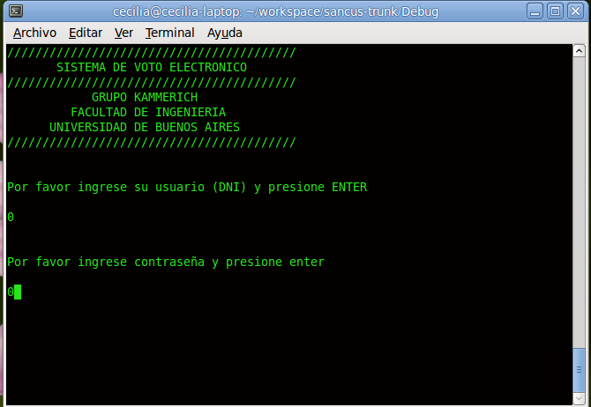
2-Seleccionar la opcion Ejecutar simulacion de votacion

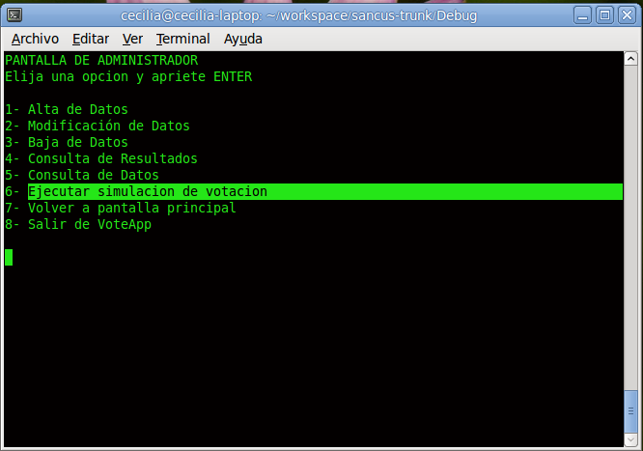

3 - Seleccionar la opcion Criptografía

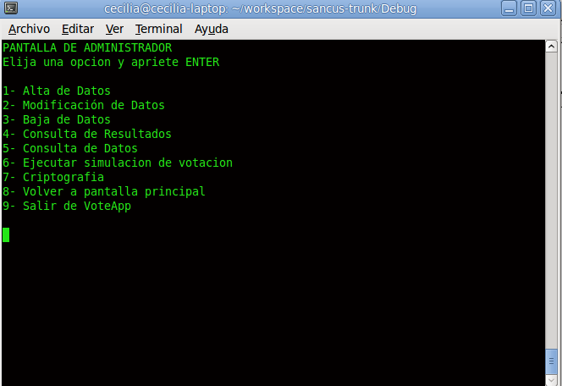

4- Seleccionar la opción de Criptografía. Ésta puede ser: encriptar, desencriptar o atacar.

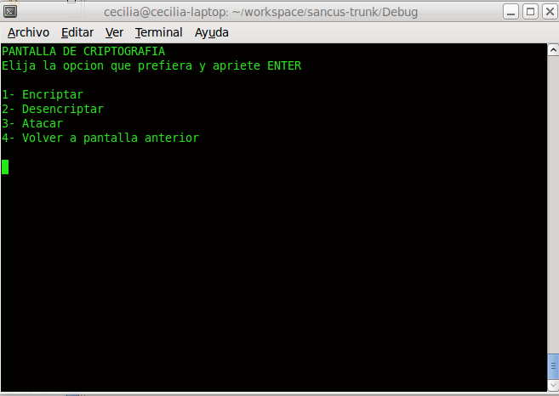

  - - Seleccionar la opción Encriptar. Para encriptar se pueden utilizar los métodos de Vigenere como RSA.
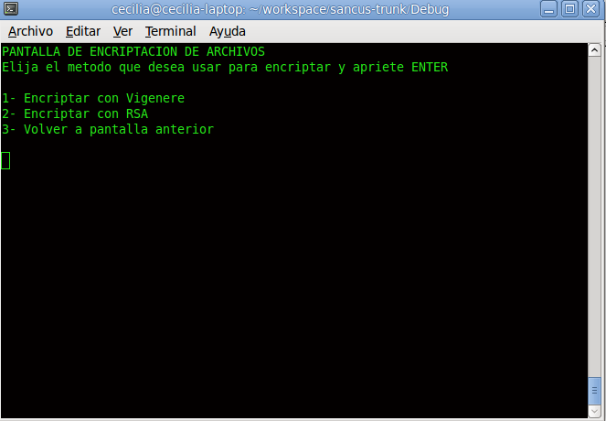

4.1.1 seleccionar la Opción Vigenere.
- Seleccionar el tipo de clave a utilizar. Ésta puede ser personal o generada por el sistema.

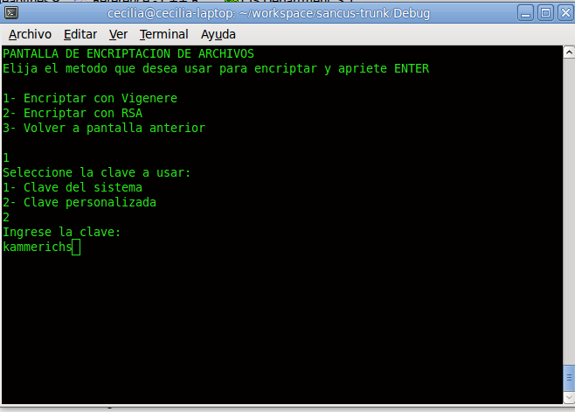

- Luego seleccionar el archivo a encriptar.

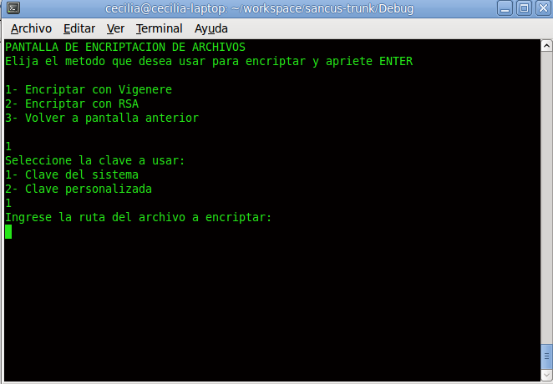
- Una vez encrpitado, se muestra el nombre del archivo encrpitado y su ubicación.

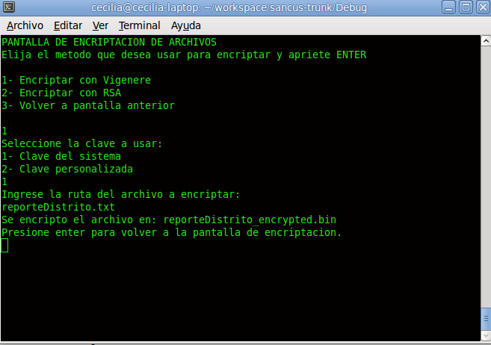
4.1.2 Seleccionar la opción RSA.
- Seleccionar el tipo de clave a utilizar. Ésta puede ser personal o generada a través del sistema.
- Luego seleccionar el archivo a encriptar.
- Una vez encriptado, se muestra el nombre del archivo encriptado.

  - Seleccionar la opcion desencriptar.

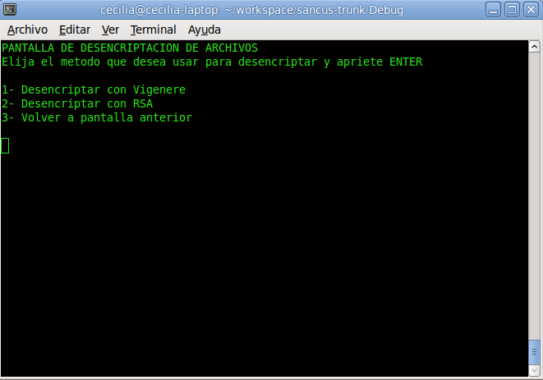

4.2.1 Seleccionar la Opción Vigenere.
- Seleccionar el tipo de clave a utilizar. Ésta puede ser personal o generada por el sistema.
      - Luego seleccionar el archivo a desencriptar.

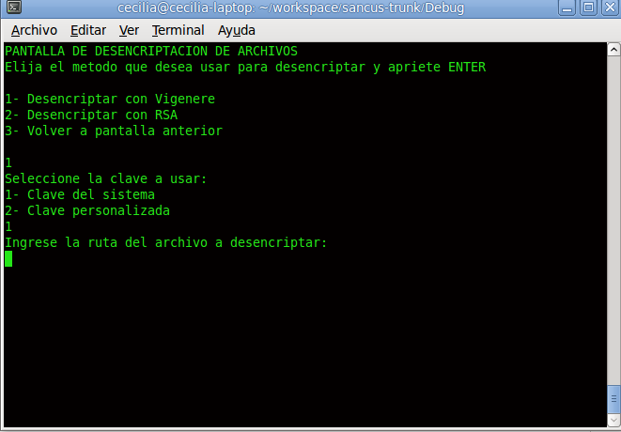

- Una vez desencriptado, se muestra el nombre del archivo desencriptado.

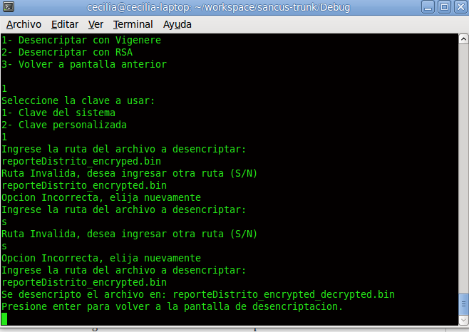

4.2.2 Seleccionar la Opción RSA.
- Seleccionar el tipo de clave a utilizar. Ésta puede ser personal o generada por el sistema.
      - Luego seleccionar el archivo a desencriptar.
- Una vez desencriptado, se muestra el nombre del archivo desencriptado.

  - Seleccionar la opcion Atacar.
    - seleccionar el archivo que se quiere atacar.

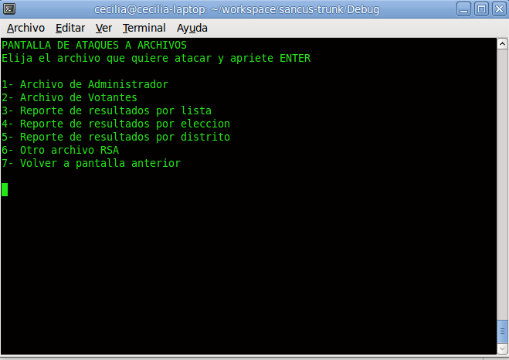

    - Ingresar la ruta del archivo a atacar.
    - Una vez atacado, se muestra la ruta del archivo atacado.

